A-36 — Courbes passant par des points
Fiche d'exercice Magpie · Lot A — Découverte des composants natifs
Thématique | A8 · Géométrie vectorielle et filaire
Référence au référentiel | REF-063
Compétence visée | Distinguer une courbe qui passe par des points d'une courbe que ces points contrôlent.
Case Bloom (révisée) | Analyser × conceptuelle
Niveau | Débutant
Durée cible | 7 minutes
Prérequis | A-35
Mode de validation | GeometryTolerance — tolérance 0,1 mm
Solution de référence | 4 composants
Version | v0.3-260826 — Ind. B — 26/08/2026
Conception | magpie-conception-exercices v2.3

SUJET
Compétence visée
Distinguer une courbe qui passe par des points d'une courbe que ces points contrôlent.
Contexte
Un profil de main courante est défini par des points de passage imposés ; un second tracé, plus souple, sert d'étude de forme.
Énoncé
Six points vous sont fournis. Tracez la courbe qui passe exactement par chacun d'eux, puis celle qui ne fait que s'en approcher en les prenant pour points de commande. Superposez les deux.

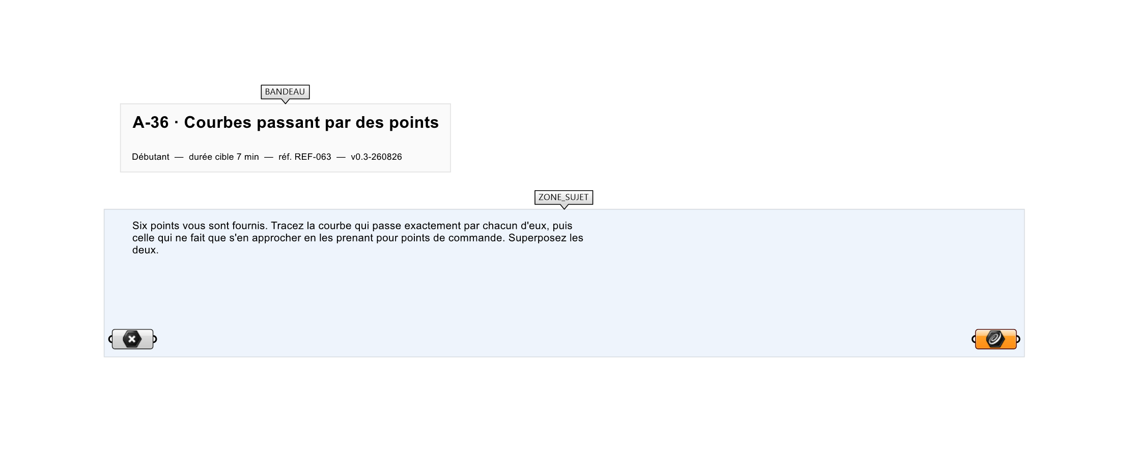
Le canvas à l'ouverture de A-36_sujet.gh : les données fournies et le paramètre REPONSE.
Ce qui vous est fourni
Une liste de 6 points internalisée.
Ce qui est attendu
Deux courbes distinctes appuyées sur les mêmes points.
Branchez votre résultat sur le paramètre REPONSE. La correction compare cette sortie en mode GeometryTolerance, avec une tolérance de 0,1 mm.
La consigne ne nomme aucun composant, et c'est délibéré : nommer l'outil reviendrait à donner la réponse. Ce lot n'autorise que des composants natifs de Grasshopper pour Rhino 8 — aucun plugin tiers n'est nécessaire.
Barème
1 point par courbe correcte.
Le corrigé fait l'objet d'une fiche distincte, remise après validation ou en fin de séance.

